 

MEMS 2.0

Tài Liệu Đặc Tả Yêu Cầu Phần Mềm

Version 0.1

**Lịch sử thay đổi**

|  |  |  |  |
| --- | --- | --- | --- |
| Phiên bản | Ngày | Người tạo | Nội dung |
| 0.1 | 2020/05/15 | ChinhDN | Tạo tài liệu |

SIGNATURE PAGE

**ORIGINATOR:** ChinhDN 15-May-20

Business Analyst

**UPDATOR:** ChinhDN 15- May-20

Business Analyst

**REVIEWERS**: CuongVX

Business Analyst

**APPROVER**: MaradonaV

Project Manager

Mục lục

1 Giới thiệu 5

1.1 Mục đích 5

1.2 Phạm vi 5

1.3 Tài liệu tham khảo 5

1.4 Các yêu cầu từ đội ngũ kinh doanh 5

1.4.1 Thêm chức năng import ADR 5

2 Đặc tả yêu cầu 5

2.1 Cập Nhật Master Data 5

2.1.1 Thêm mới màn hình “Auto generate ADR requests”. 5

2.2 Logic Khi Tự Động Tạo Yêu Cầu 7

2.2.1 Work flow 8

2.2.2 Validate data 9

2.2.3 Bổ sung logic 9

2.2.4 Logic Insert Data 10

# Giới thiệu

## Mục đích

Đây là tài liệu mô tả đặc tải yêu cầu của phần mềm cho MEMs 2.0. Mô tả chi tiết các chức năng, màn hình và logic sẽ được cập nhật và áp dụng vào hệ thống MEMs 2.0.

## Phạm vi

Các chức năng, yêu cầu được mô tả trong tài liệu này được áp dụng cho hệ thống MEMs 2.0 và chỉ tương thích với hệ thống MEMs 2.0, quy trình được phát triển cho công ty Suntory Pepsico VietNam Beverage.

## Tài liệu tham khảo

MEMS_SRS_v1.2

## Các yêu cầu từ đội ngũ kinh doanh

### Thêm chức năng import ADR

Khi chuyển từ hệ thống cũ sang hệ thống mới có những tài sản không có ADR nên thêm chức năng tự động tạo ra ADR cho cửa hàng.

Phục vụ cho việc tạo tủ mới khi tủ bị cập nhật mất tủ trên hệ thống và sau đó tìm thấy tủ.

# Đặc tả yêu cầu

Để cung cấp những giải pháp mới đáp ứng nhu cầu của độ ngũ kinh doanh, hệ thống sẽ được bổ sung thêm những màn hình mới để định nghĩa master data và cập nhật lại các biểu mẫu của các màn hình liên quan.

## Thêm mới màn hình “Auto generate ADR requests”.

Màn hình này dùng để import danh sách tài sản để tạo yêu cầu ADR. Hệ thống sẽ cho phép thiết lập cụ thể tài khoản nào sẽ sử dụng được màn hình này.

Vị trí màn hình: Operation/ Auto generate ADR requests.

Vận Hành/ Tạo yêu cầu ADR bằng excel.

Chi tiết màn hình:

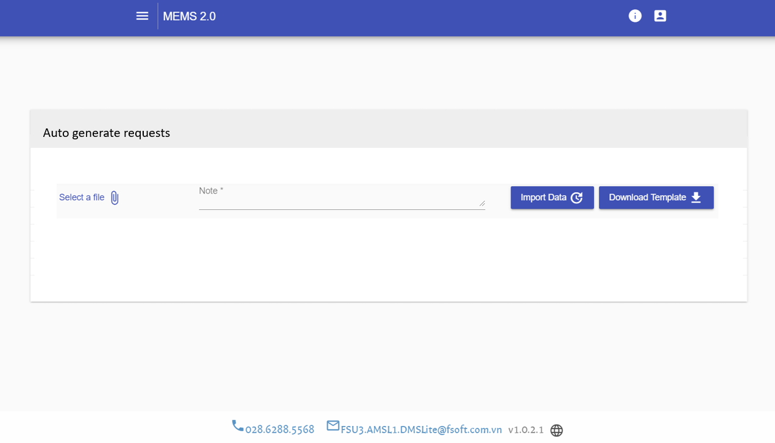

Màn hình 1: Màn hình tự động tạo yêu cầu.

|  |  |  |  |
| --- | --- | --- | --- |
| **Trường dữ liệu** | **Loại** | **Bắt buộc** | **Diễn giải** |
| Auto genarate ADR requests  (Tạo yêu cầu ADR bằng Excel) | Text |  | Tên màn hình |
| Select a file (Chọn một file) | Button |  | Dùng để chọn đường dẫn đến tệp excel cần nhập. |
| Note  (Ghi chú) | Text | X | Ghi chú. |
| Import Data (Nhập dữ liệu) | Button |  | Dùng để gửi file đã chọn trước đó lên hệ thống. |
| Download Template (Tải file mẫu) | Button |  | Tải tập tin mẫu để điền thông tin. |

File template:



## Logic Khi Tự Động Tạo Yêu Cầu

Với yêu cầu này chúng ta cần cập nhật những thông tin liên quan như bên dưới và điều chỉnh lại quy trình tạo yêu cầu ADR.

### Work flow

Work flow mô tả các bước thực hiện của hệ thống và người dùng.

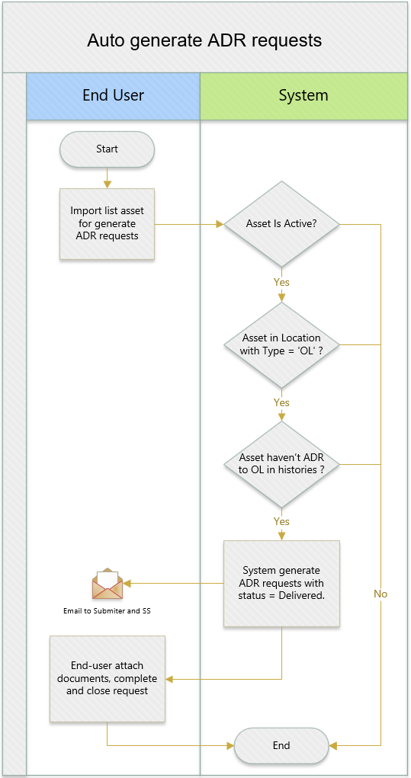

### Validate data

Dữ liệu từ file excel của user import vào hệ thống sẽ được validate theo logic bên dưới:

|  |  |  |  |
| --- | --- | --- | --- |
| **Trường dữ liệu** | **Bắt buộc** | **Bảng** | **Logic** |
| RequestType | X | RequestType | RequestType =’ADR’ |
| AssetCode | X | AssetMaster | - Tồn tại trong asset master và có status =’Active’ |
| ReasonCode | X | RequestCategory | -Tồn tại trong bảng request category.  - Status = ‘Active’ |
| FromLocationType |  |  | -Type =’WH’.  - Nếu user điền thông tin fromlocation thì phải điền cả 2 thông tin location type và location code. |
| FromLocationCode |  |  | -Nếu Type =’WH’ thì mã sẽ ở trong bảng Warehouse.  - Nếu user điền thông tin fromlocation thì phải điền cả 2 thông tin location type và location code. |
| FromLocationName |  |  | Không validate |
| ToLocationType | X |  | -Type = ‘OL’. |
| ToLocationCode | X |  | -Nếu type =’OL’ thì mã sẽ lấy trong bảng Secondarycustomer. |
| ToLocationName |  |  | Không validate |
| ExpectedDeliveryDate |  |  | -Dữ liệu dạng ngày tháng với cấu trúc YYYY/MM/DD |
| IntendedDeliveryDate |  |  | -Dữ liệu dạng ngày tháng với cấu trúc YYYY/MM/DD |
| Transporter |  |  | - User input dạng free text. |
| Commitment | X |  | - User input dạng free text. |
| Note |  |  | - User input dạng free text. |

### Logic tạo ADR

Những request ADR được tạo ra từ chức năng “Auto generate request” sẽ có những logic bổ sung:

+ Asset có thể tạo ADR phải thỏa điều kiện:

* Asset phải đang hoạt động.
* Asset phải có location với type =’OL’.
* Lịch sử của asset trước khi ở OL không có ADR cho asset đó với status từ Delivered, Completed, Closed.

+ Nếu file của user import vào hệ thống có nhiều hơn một asset cho một ToLocationCode thì hệ thống sẽ chỉ generate ra một yêu cầu cho tất cả những asset đó.

+ Trạng thái của yêu cầu ADR khi tạo thành công sẽ là “Delivered”

+ Trường hợp người dùng không điền thông tin nơi đi, hệ thống sẽ tự động xác định nơi đi theo logic: ToLocationCode => SalesRegion level 2 của OL => WH temp của vùng đó và chọn WH đó làm FromLocationCode.

+Sau khi tạo thành công thì hệ thống sẽ gửi mail notification cho Sales Sup của OL (dựa theo SalesRegion của OL) và người tạo yêu cầu tương ứng với số request được tạo ra.

### Logic Insert Data

Khi tạo ra request ADR thì dữ liệu sẽ được insert vào 4 bảng:

+ RequestHeader.

+ RequestDetail.

+ RequestAssetDetail.

+ RequestHistories.

Với các thông tin cụ thể như bên dưới:

Bảng RequestHeader:

|  |  |  |  |
| --- | --- | --- | --- |
| **Trường dữ liệu** | **Bắt buộc** | **Tên cột** | **Logic** |
| ID | X | ID | Hệ thống tự động generate ID |
| CreatedBy |  | CreatedBy | -Account người input |
| UpdateBy |  | UpdateBy | -Account người update. |
| CreatedDateTime | X |  | -Thời gian import. |
| UpdatedDateTime | X |  | -Thời gian import. |
| IsActive | X |  | =1 |
| Timestamp |  |  |  |
| RequestType | X |  | -Type =’ADR’ |
| ReasonCode |  |  |  |
| ToLocation |  |  |  |
| FromLocation |  |  | -Dựa theo logic lấy WH trong phần 2.2.3 |
| ToLocationType |  |  | -Type =’OL’ |
| FromLocationType |  |  | -Type =’WH’ |
| InputType |  |  | -Input Type =’Type’ |
| Status |  |  | -Status =’Delivered’ |
| Note |  |  | -Theo input từ file excel của user. |
| Transporter |  |  | -Theo input từ file excel của user. |
| ExpectedDeliveryDate |  |  | -Theo input từ file excel của user. |
| IntendedDeliveryDate |  |  | -Theo input từ file excel của user. |
| ApprovedLevel | X |  | -Lấy max level approve theo reason code. |
| Priority |  |  |  |
| Commitment |  |  | -Theo input từ file excel của user. |
| RemindCompleteTimes |  |  |  |
| ProfileStatus |  |  |  |
| TimestampSecondaryCustomer |  |  |  |
| ReferenceCode |  |  |  |
| IsAutoGeneration |  |  |  |
| StatusPrinted |  |  |  |

Bảng RequestDetail:

|  |  |  |  |
| --- | --- | --- | --- |
| **Trường dữ liệu** | **Bắt buộc** | **Tên cột** | **Logic** |
| ID | X | ID | Hệ thống tự động generate ID |
| CreatedBy |  | CreatedBy | -Account người input |
| UpdateBy |  | UpdateBy | -Account người update. |
| CreatedDateTime | X |  | -Thời gian import. |
| UpdatedDateTime | X |  | -Thời gian import. |
| IsActive | X |  | =1 |
| Timestamp |  |  |  |
| RequestHeaderID | X |  | -Là requestheaderID |
| AssetTypeCode | X |  | -Là Asset type code theo mã asset user input. |
| AssetSizeCode | X |  | -Là Asset size code theo mã asset user input. |
| Quantity | X |  | -Tổng số asset có type/size giống nhau của cùng một RequestHeaderID |
| Note |  |  |  |

Bảng RequestAssetDetail:

|  |  |  |  |
| --- | --- | --- | --- |
| **Trường dữ liệu** | **Bắt buộc** | **Tên cột** | **Logic** |
| ID | X | ID | Hệ thống tự động generate ID |
| CreatedBy |  | CreatedBy | -Account người input |
| UpdateBy |  | UpdateBy | -Account người update. |
| CreatedDateTime | X |  | -Thời gian import. |
| UpdatedDateTime | X |  | -Thời gian import. |
| IsActive | X |  | =1 |
| Timestamp |  |  |  |
| RequestHeaderID | X |  | -Là RequestHeaderID |
| AssetCode | X |  | -Là danh sách asset code group by RequestHeaderID user input. |
| AssetSystemCode | X |  | - AssetMaster.ID của AssetMaster.Assetcode. |
| Note |  |  |  |
| Received |  |  |  |

Bảng RequestHistories:

|  |  |  |  |
| --- | --- | --- | --- |
| **Trường dữ liệu** | **Bắt buộc** | **Tên cột** | **Logic** |
| ID | X | ID | Hệ thống tự động generate ID |
| CreatedBy |  | CreatedBy | -Account người input |
| UpdateBy |  | UpdateBy | -Account người update. |
| CreatedDateTime | X |  | -Thời gian import. |
| UpdatedDateTime | X |  | -Thời gian import. |
| IsActive | X |  | IsActive = 1 |
| Timestamp |  |  |  |
| RequestHeaderID | X |  | -Là RequestHeaderID |
| ActionType | X |  | ActionType= ‘ImportExcel’ |
| Remark |  |  |  |
| Note |  |  | Note =’Created by Auto generate ADR request function’ |
| Received |  |  |  |